ОТЧЁТ ПО ЛАБОРАТОРНОЙ РАБОТЕ №9
Тема: «Редактирование реестра Windows»
Цель работы: Познакомиться редактором реестра Windows.
Задание №1: Проверить раздел автозапуска Run:
HKEY_LOCAL_MACHINE\SOFTWARE\Microsoft\Windows\CurrentVersion\Run
Проанализируйте записи раздела. Какие программы автоматически запускаются при загрузке Windows. Выделите записи, вызывающие подозрения.
Ход выполнения
По данному пути, в папке автозапуска, оказалось одно приложение, которое необходимо для корректной работы виртуальной машины (рис. 1). Записей вызывающих подозрения нет.
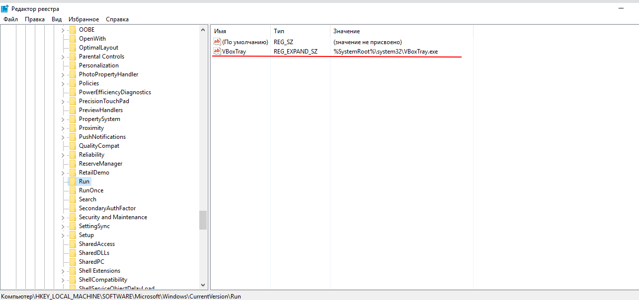
Рисунок 1 - Папка автозапуска
Задание №2: Внесите в системный реестр настройки, запрещающие
пользователю полное или частичное изменение свойств рабочего стола
Ход выполнения
Перед дальнейшими действиями желательно сделать резервную копию реестра. Для этого необходимо в меню файл выбрать «Экспорт» и в открывшемся окне ввести имя резервной копии, ее расположение и выбрать «весь реестр» (рис. 2).
В папке polises не было explorer, поэтому я его создал (рис. 3).
При значениях по-умолчанию система позволяет менять обои рабочего стола (рис. 4).
Создан параметр типа DWORD NoThemesTab и ему присвоено значение 1 (рис. 5). После чего, абсолютно ничего не поменялось (рис. 6, 7).
Создан раздел ActiveDesktop и ключ NoChangingWallpaper с
параметром 1 (рис. 8). После чего в окне настроек рабочего стола смена обоев была запрещена (рис. 9).
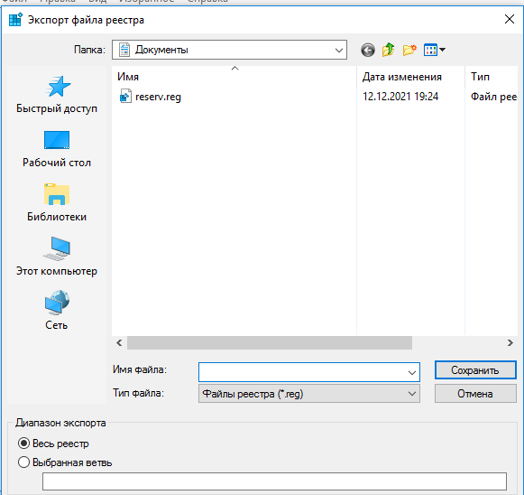
Рисунок 2 - Сохранение реестра
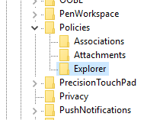
Рисунок 3 - Explorer
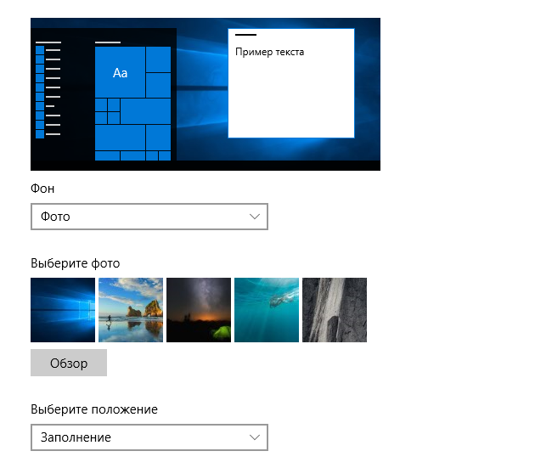
Рисунок 4 - Персонализация

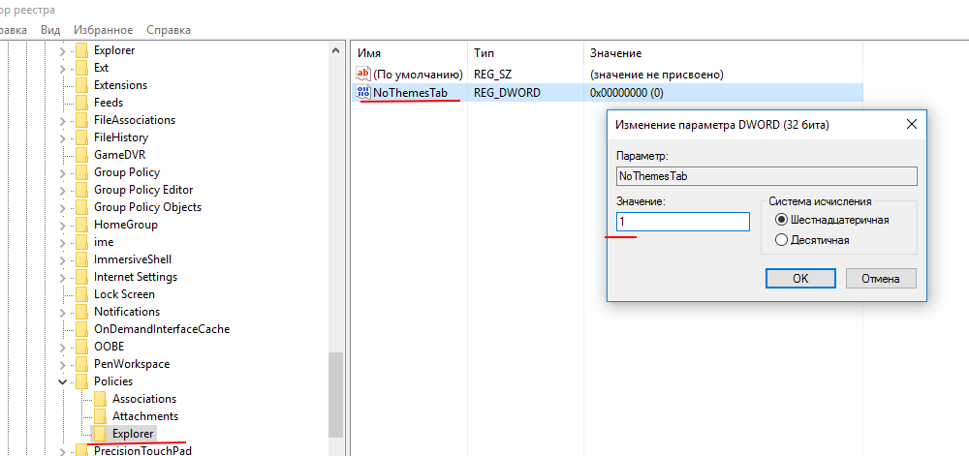
Рисунок 5 - NoThemesTab
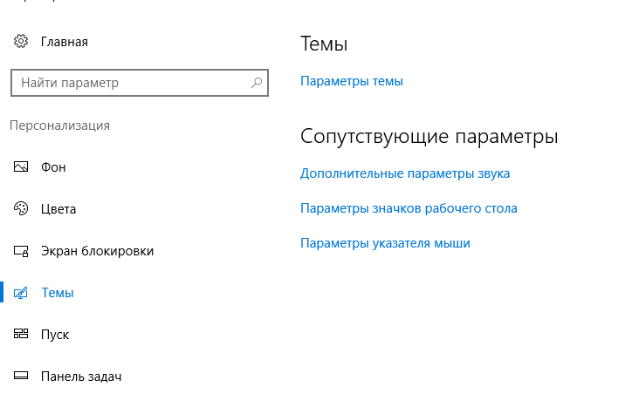
Рисунок 6 - Персонализация до изменений в реестре
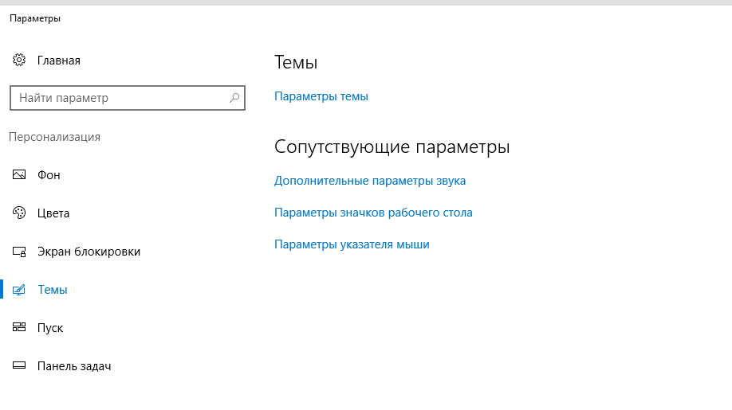
Рисунок 7 - Персонализация после изменений в реестре
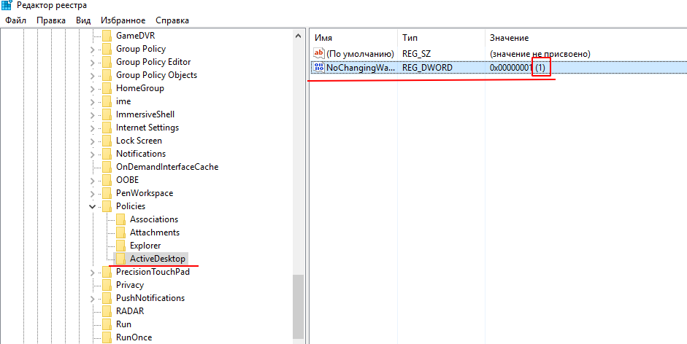
Рисунок 8 - NoChangeWallpeper
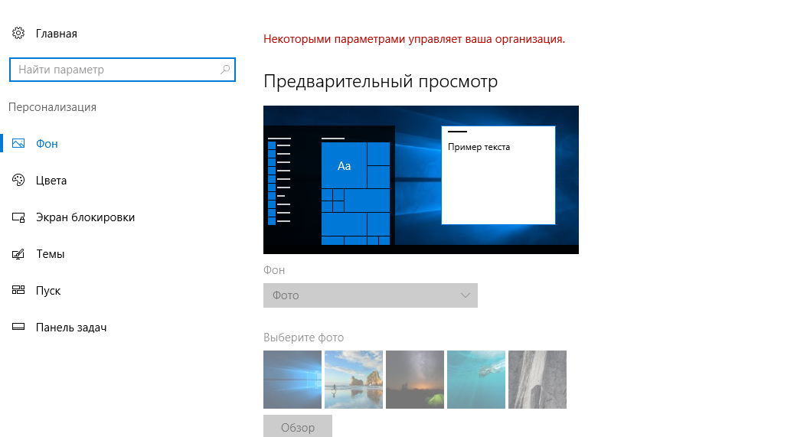
Рисунок 9 - Изменение обоев
Задание №3: Измените значок мусорной корзины (пустой и
заполненной).
Ход выполнения
Открыт ключ (рис. 10). Цифры 54 и 55 заменены на 64 и 65 (рис.11). Значки корзины изменились (рис. 12, 13).
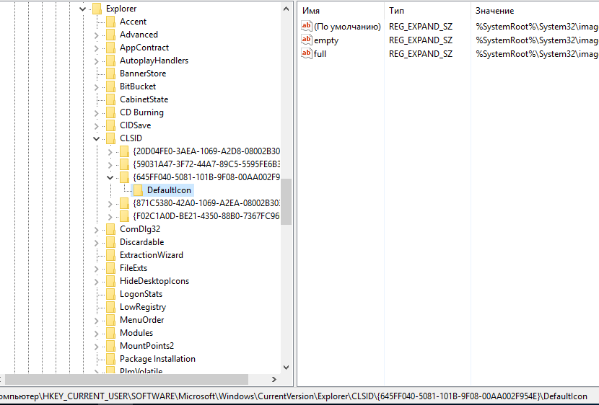
Рисунок 10 - DefaultIcon
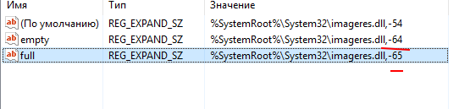
Рисунок 11 - Изменение номеров пиктограмм
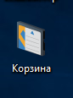
Рисунок 12 - Значок полной корзины
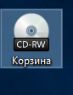
Рисунок 13 - Значок пустой корзины
Задание №4: Измените значки ярлыков так, чтобы пропали стрелочки.
Ход выполнения
Для отключения стрелочек у ярлыков необходимо удалит параметр HKEY_CLASSES_ROOT\lnkfile\IsShortcut (рис. 14) и HKEY_CLASSES_ROOT\piffile\ IsShortcut (рис. 15). После перезагрузки ярлык файла не будет иметь стрелочку (рис. 16).
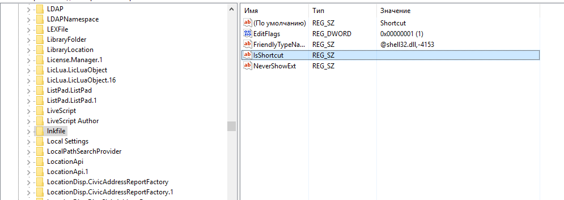
Рисунок 14 - IsShortcut
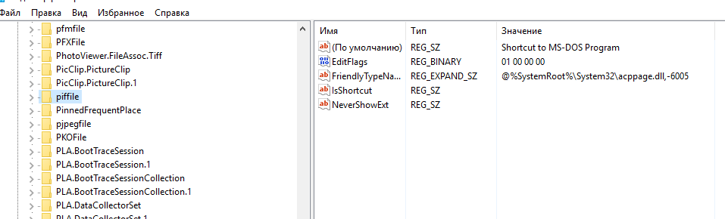
Рисунок 15 - IsShortcut
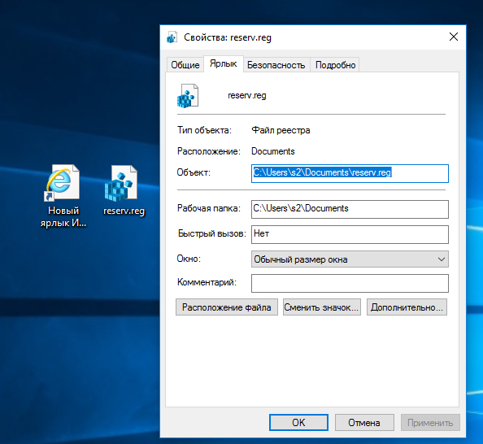
Рисунок 16 - Ярлык
Задание №5: Самостоятельно создайте в реестре параметр, благодаря
которому при каждой загрузке ОС будет автоматически запускаться блокнот.
Ход выполнения
Для автоматического запуска блокнота при старте системы необходимо перейти к ключу HKEY_LOCAL_MACHINE\SOFTWARE\Microsoft\Windows\CurrentVersion\Run и добавить строковый параметр, указав путь до файла запуска (рис.17).
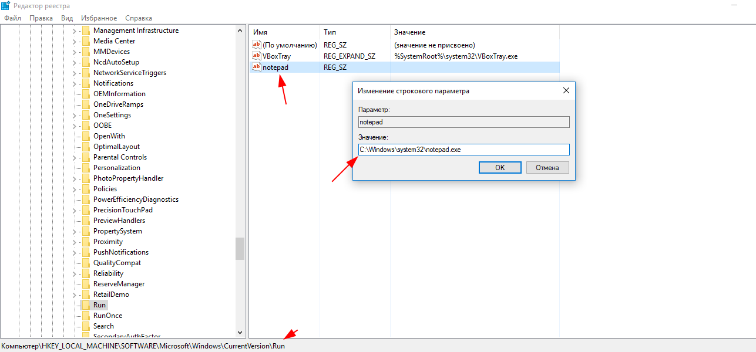
Рисунок 17 - Добавление программы в автозапуск
Задание №6: Восстановите настройки с помощью резервной копии.
Ход выполнения
Для востановления реестра из резервной копии необходимо в меню файл выбрать «Импорт» и в открывшемся окне выбрать файл резервной копии.
Стрелочки ярлыков и пиктограмма корзины востановились (рис. 18).
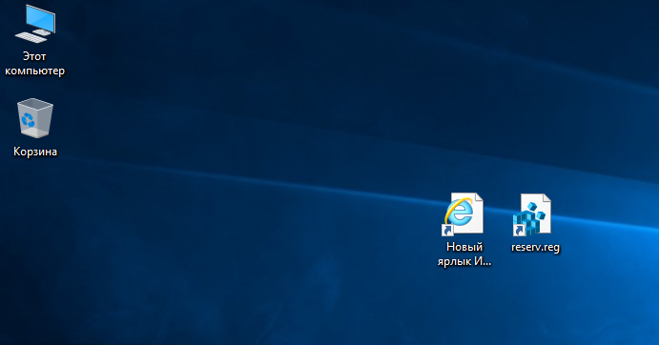
Рисунок 18 - Вид по-умолчанию

